Schulausbildung

**Davor Udovita**

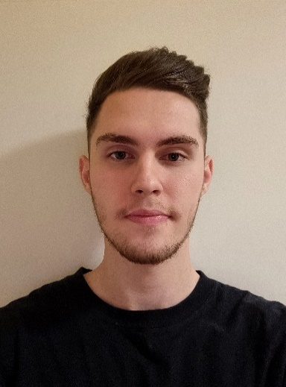 **2018**

Geburtsdatum: 16.09.2000

Franz-Nabl-Weg 15  
8605 Kapfenberg

 +43 660 386 7404  
 luffydavor@gmail.com

SOFT SKILLS

* Anpassungsfähigkeit
* Teamfähigkeit
* Kommunikationsfähigkeit
* Schnelle Auffassungsgabe

SPRACHEN

* Deutsch
* Englisch
* Kroatisch – 1. Muttersprache
* Rumänisch –2. Muttersprache

HOBBIES

* Basketball
* Volleyball
* Programmieren
* Videospiele

Matura mit Erfolg bestanden (Notendurchschnitt 1.57)

**2014 –** **2018**

**BG/BRG/BORG Kapfenberg** – Realgymnasium mit ergänzendem Unterricht in Biologie und Umweltkunde, Physik sowie Chemie (Oberstufe)

Ab der 9. Schulstufe – Laptopklasse

**2010** **– 2014**

**BG/BRG/BORG Kapfenberg** (Unterstufe)

**2006 – 2010**

Volksschule in Rumänien

Weiterbildung

**2022**

**Schulungszentrum Fohnsdorf –** Ausbildung als Software-Entwickler

**2018 – 2****021/22**

**Karl-Franzens-Universität Graz –** Bachelorstudium Lehramt Sekundarstufe – Unterrichtsfächer **Englisch** und **Informatik (abgebrochen)**

Kompetenzen

**Programmiersprachen** – **Python**, **C**, **Java**, **C#**

Datenbanken & SQL

**Microsoft Office** – Word, Powerpoint, Excel

Adobe Photoshop

**Führerschein** –B (kein eigenes Fahrzeug)